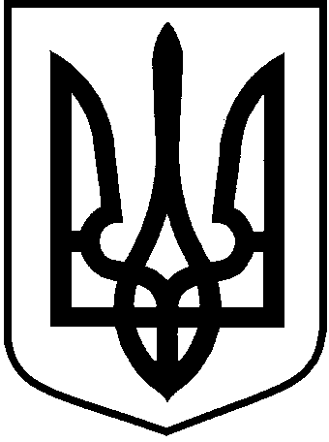
ЛОЦКИНСЬКА сільська рада
Баштанського району Миколаївської області

рішення
21 серпня 2019 року № 15 с. Лоцкине ІІ сесія сьомого скликання

Про вступ до Асоціації об’єднаних
територіальних громад

З метою вирішення проблем розвитку Лоцкинської сільської ради, покращення соціально-економічної ситуації та створення сприятливого економічного, соціального та інвестиційного клімату на території Лоцкинської сільської ради, а також на підставі п.21 ст.26 Закону України «Про місцеве самоврядування в Україні» та ст.16 Закону України «Про асоціації органів місцевого самоврядування», враховуючи висновок постійної комісії з питань соціального захисту, медицини, торгівлі, побутового обслуговування, освіти, культури, спорту, молодіжної політики, духовності, законності, захисту прав громадян, депутатської діяльності та етики від 15.08.2019 року № 9, Лоцкинська сільська рада вирішила:

- Вступити до Асоціації об`єднаних територіальних громад.

- Делегувати повноваження сільському голові Кузьміній Любові Михайлівні представляти Лоцкинську сільську раду в Асоціації об’єднаних територіальних громад.

- Щорічно при формуванні кошторису видатків на утримання Лоцкинської сільської ради передбачати кошти для сплати членських внесків.

- Секретарю сільської ради Кузьменко Н.Г. надіслати це рішення в Асоціацію об’єднаних територіальних громад.

- Контроль за виконанням даного рішення покласти на голову постійної
комісії з питань соціального захисту, медицини, торгівлі, побутового обслуговування, освіти, культури, спорту, молодіжної політики, духовності, законності, захисту прав громадян, депутатської діяльності та етики.

Сільський голова Л.М. Кузьміна

